【实验名称】 集成运算放大器的应用

【目的要求】
1、通过实验了解运算放大器的基本特性
2、学习并掌握运算放大器的运算关系和应用
3、了解运算放大器实现有源滤波器的方法

【仪器用具】
实验元件及面包板、HP33120A通用信号发生器、HP54603B数字存储示波器、HPE3620A直流稳压电源、PF66A数字万用表、工具

【实验原理】

集成运算放大器是一种性能优良的直接耦合放大器，又是一种通用性很强的多功能部件。在分析各种应用电路原理时，通常把运放看成是理想的。这样处理使电路分析大为简化，而且所得结果与实际情况相当一致。

理想运放的主要特征有：
1、开环电压放大倍数A_{VO}=∞，共模输出电阻R_{IC}=∞
2、差模输出电阻R_{ID}=∞，共模输出电阻R_{IC}=∞
3、输出电阻R_{O}=0
4、共模抑制比K_{CMR}=∞
5、输入失调电压、输入失调电流以及他们的漂移均为零

当理想运放工作在线性区，即输出电压与输入电压成线性关系时，利用它的理想化参数可导出下面两个重要结论，即理想运放的特点：
1、运放的输入电流i=0
2、运放的差动输入电压v₊-v₋=0
运放工作在线性区时，利用理想运放净输入信号为零的特点，通过引入较深的负反馈，可以实现信号之间的运算。

（一）加减运算
1、反相比例运算
实验电路图：
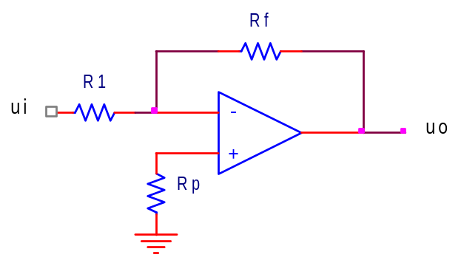

从u_{i}输入信号时，为使运放外电路平衡，R_{P}满足R_{P}=R_{F}//R₁。根据理想运放的特点，v₊=v₋=0，i₁=i_{F}，即
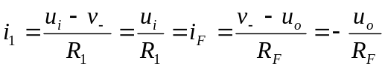
得，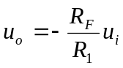
输出信号反相，大小与输入信号有一定的比例关系。

2、同相比例运算
实验电路图：
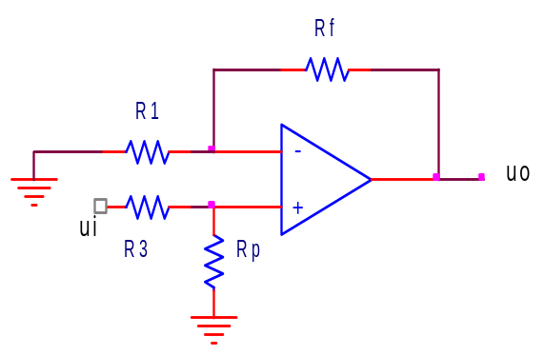

信号经同相端输入，为使运放的外电路平衡，R_{P}满足R_{P}//R₃=R_{F}//R₁。根据运放的特点，v₊=v₋=0，i₁=i_{F}，i_{P}=i₃，即
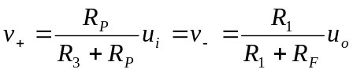
得，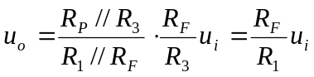
输出信号同相，大小与输入信号有一定的比例关系。

3、加法运算
实验电路图：
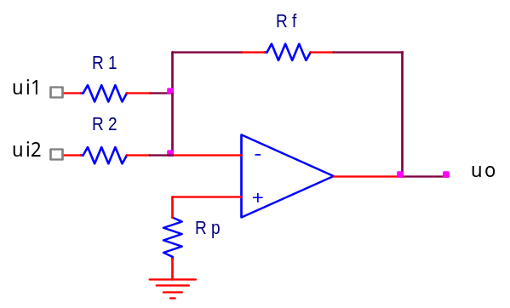
u_{i1}，u_{i2}均输入信号时，为使运放外电路平衡，R_{P}满足R_{P}=R_{F}//R₁//R₂。根据运放的特点，v₊=v₋=0，i₁+i₂=i_{F}，即
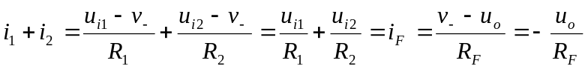
得，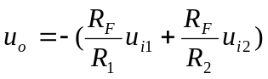
输出信号反相，大小是对各输入信号按不同比例进行相加运算。
4、加减比例运算
实验电路图：
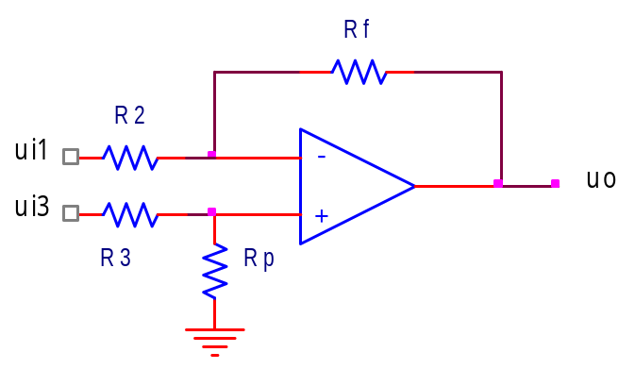

u_{i1}，u_{i3}均输入信号时实现加减比例运算，为使运放的外电路平衡，R_{P}满足R_{P}//R₃=R_{F}//R₁。根据运放的特点，v₊=v₋=0，i₁=i_{F}，i_{P}=i₃，即
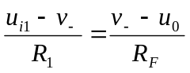；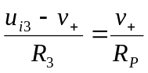
得，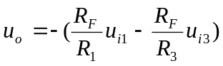
输出信号是各输入信号按不同比例进行加减运算。

（二）运算放大器实现有源滤波器
在现代电子设备中大量应用各种滤波器，用运算放大器实现的有源滤波器是常用的一种。
1、低通滤波器
低通滤波器的电路图：
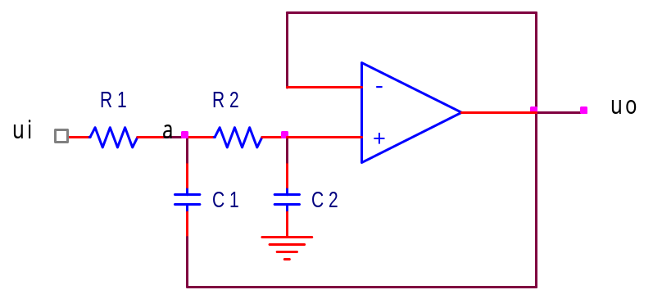

根据理想运放的特点：v₊=v₋=0，i_{R1}=i_{R2}+i_{C1}，i_{C2}=i_{R2}。则有
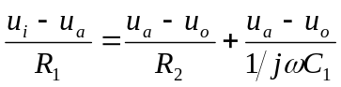
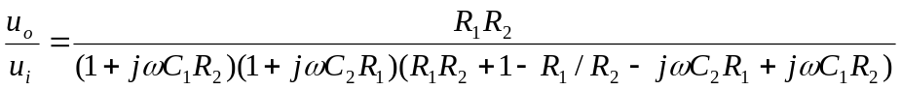
电路中通常使R₁=R₂=R，C₁=C₂=C，这时
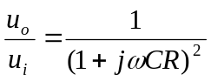；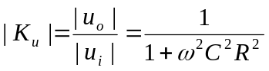
按照滤波器带宽的定义，f_{H}是半功率点的频率，即
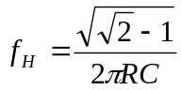
若不引入正反馈，C₁直接接地，则有
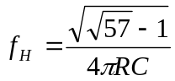
2、高通滤波器
高通滤波器的电路图：
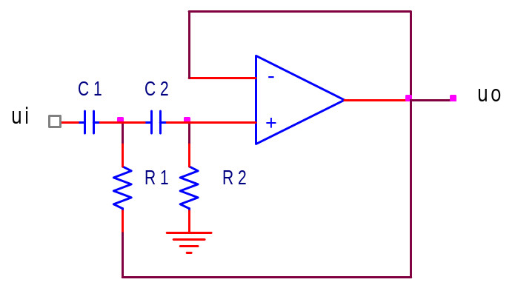

类似低通滤波器，当R₁=R₂=R，C₁=C₂=C时：
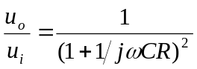
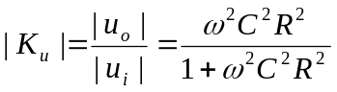
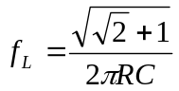

3、带通滤波器
带通滤波器的电路图：
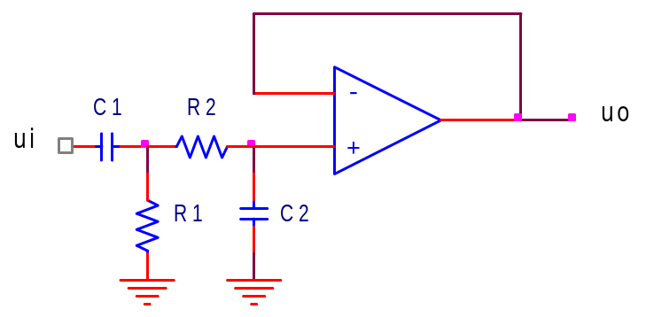

类似低通滤波器，当R₁=R₂=R，C₁=C₂=C时：
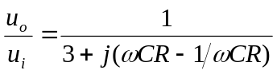
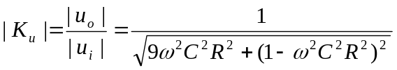
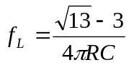，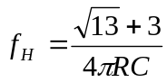
（三）μA741集成运算放大器
μA741是一种广泛应用的集成运算放大器，采用双列直插式封装。管脚排列如图：
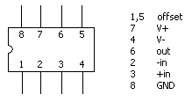
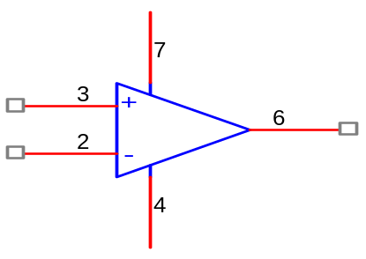

主要参数：功耗80W，总电压30V，电压增益86dB，转换速率0.5V/s，共模抑制比70dB，输出电阻300kΩ，失调电压7.5mV

【实验内容】
（一）利用运算放大器实现加减运算
实验电路图：
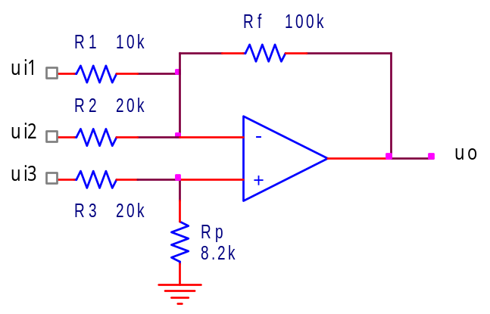
（1）反相比例运算
u_{i1}端输入信号，f=1kHz，u_{i1}=150mVp-p
u_{i}=308mV u_{o}=-3.00V，输出信号与输入信号相位相反
验证：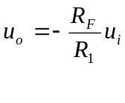
理论值为 U_{o}/U_{i} = R_{F}/R_{i} = 10
实际值为 Uo/Ui = 9.74
相差很少。

（2）加法运算
输入端加载f=1kHz的正弦信号u_{i1}=u_{i2}=u_{i}=150mVp-p
u_{i}=304mV u_{o}=-4.64V，输出信号与两个输入信号都反相
验证：
理论值为 U_{o}/U_{i} = 15.0
实际值为 U_{o}/U_{i} = 15.3

（3）加减法运算
输入端加载f=1kHz的正弦信号u_{i1}=u_{i2}=u_{i3}=u_{i}=150mVp-p
u_{i}=306mV u_{o}=-3.16V，输出信号与u_{i1}、u_{i2}反相，
与u_{i3}同相
验证：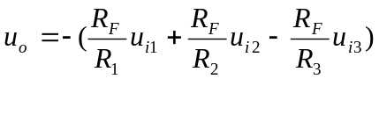
理论值为 U_{o}/U_{i} = 9.9
实际值为 Uo/Ui = 10.33

（二）运算放大器实现有源滤波器
（1）有源低通滤波器的实现
如图接好电路，测低通滤波器的幅频特性曲线。
u_{i}=4.000V

f (Hz) | U₀(mV) | Ui(mV)
10.0 | 296 | 306
50.0 | 276 | 306
70.0 | 260 | 306
85.0 | 238 | 306
100.0 | 206 | 306
200.0 | 190 | 306
300.0 | 174 | 306
400.0 | 166 | 306
500.0 | 162 | 304
700.0 | 160 | 304
800.0 | 156 | 306
900.0 | 156 | 306
1000.0 | 150 | 306

u_{o}下降为最大值的0.707倍时，得f_{H}=104Hz
幅频曲线：
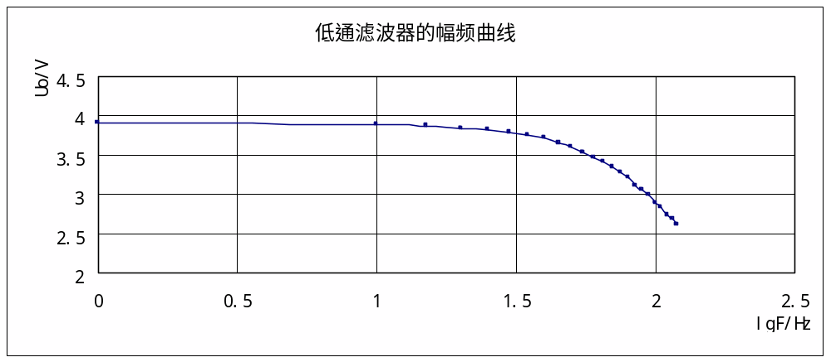
（2）有源高通滤波器的实现
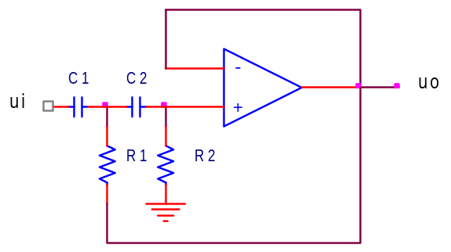
如图接好电路，测高通滤波器的幅频特性曲线。
u_{i}=550mV

f (Hz) | U₀(mV) | Ui(mV)
10.0 | 146 | 306
100.0 | 164 | 306
200.0 | 192 | 306
300.0 | 220 | 306
400.0 | 240 | 306
500.0 | 256 | 306
600.0 | 268 | 306
700.0 | 272 | 306
800.0 | 280 | 304
900.0 | 284 | 304
1000.0 | 288 | 306

u_{o}下降为最大值的0.707倍时，得f_{L}=239Hz
幅频曲线：
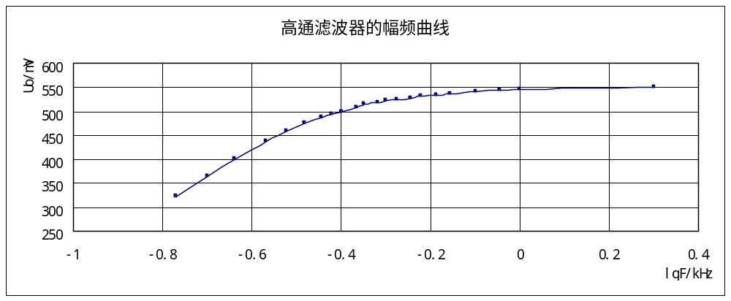
（3）与理论计算值的比较：
R=10kΩ，C=0.1μF
低通滤波器：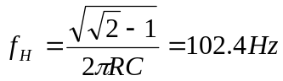
实际值：f = 104 Hz

高通滤波器：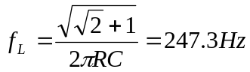
实际值： f = 239 Hz

【实验总结和思考题】
这次实验做的比较轻松，第一是由于没有焊接，电路很少出问题。第二是由于验证的电路也不复杂，几乎是插好电路之后直接测量数据就可以了，实验测得的实际值与理论值符合的很好，没有太大误差。总的来说这次实验做的很成功。
思考题：
答1：R_{P}是平衡电阻，其作用是使运算放大器的同相端和反相端的外接电阻相等，使运放处于对称工作状态。μA741运算放大器的差分输入极要求外接电阻相等，从而消除输入偏置电流不对称及其漂移的影响，可以看成理想运放。
实验过程中R_{P}的值固定不变对实验结果有影响，因为R_{P}的大小应满足外电路电阻的平衡条件。实验中外接电阻的大小改变，R_{P}的值也应随之改变。若其值固定不变，则有可能造成运放工作状态的不对称，当把运放看作理想运放时，实验误差增大。

答2：高通滤波器引入正反馈的作用是在通频带下界频附近提高滤波器传输系数K_{u}的模，达到改善滤波器幅频特性的目的。

【本次实验的收获】
这次实验最大的收获是如何使用面包板和集成运放，面包板先要弄明白左右上下的通断问题，然后按照需要连接电路。集成运放则需要先判断左右，再根据说明书上表明的各个脚的用处按需连接。
这种设计大大的简化了电路的连接和改装难度，值得推广。

